1. Откройте файл blossom.tif. Измените в нем режим цвета на Lab и сохраните под именем blossom_Lab.tif. Определите изменение структуры каналов. Еще раз откройте файл blossom.tif и измените режим на Оттенки серого. Сравните результат перевода с каналом L в файле blossom_Lab.tif.

blossom.tif серый

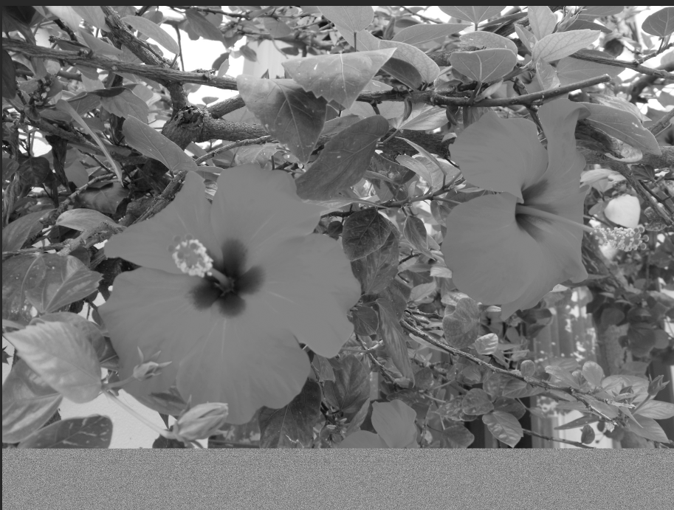

Lab L

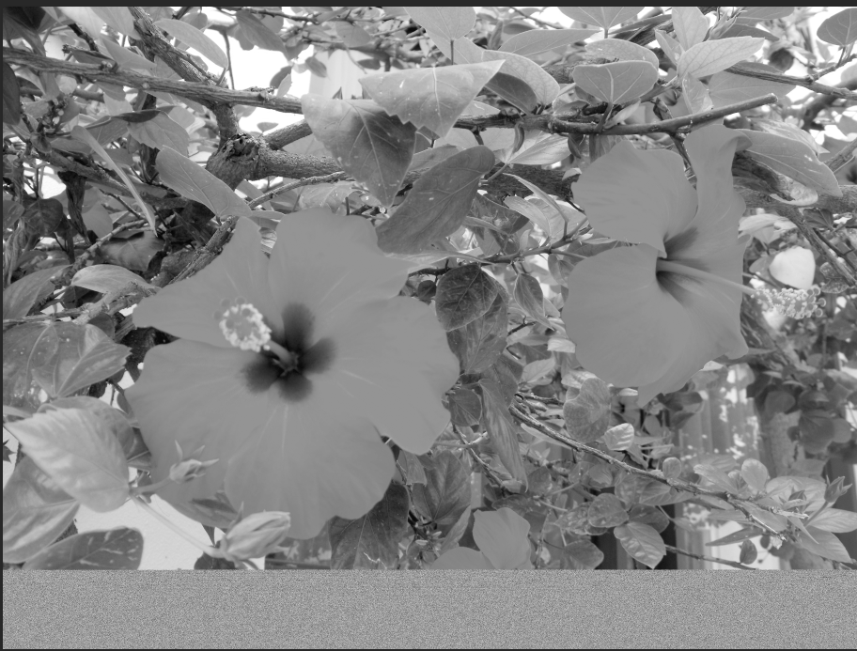

2. Создайте новый файл с режимом Lab. Выставьте значения цветов фона и переднего плана с уровнем L 0 и 100. Создайте два типа наложений по каналам. В первом типе в каждом канале цвета должны быть образованы цветами фона. Во втором – цветами переднего плана. Создать новый слой и воспроизведите на нем наложения а и b значениями координат (+100; +100), (–100; –100) и (+127; +127) и (–128; –128). Уровень яркости при этом выставьте на максимальный. Сравните результаты.

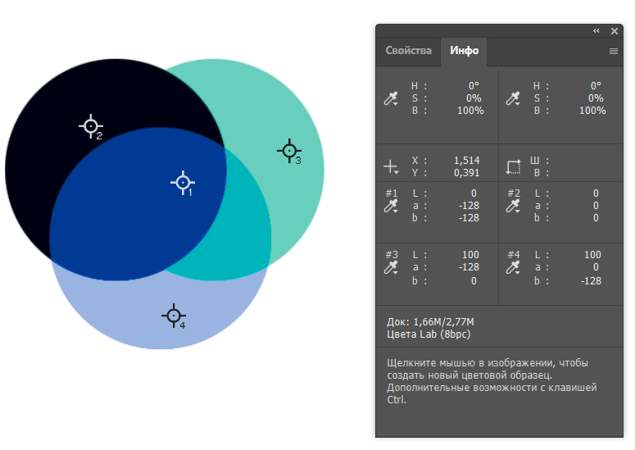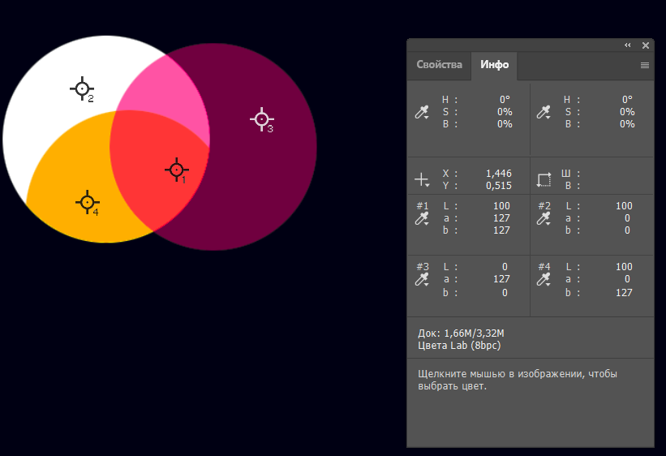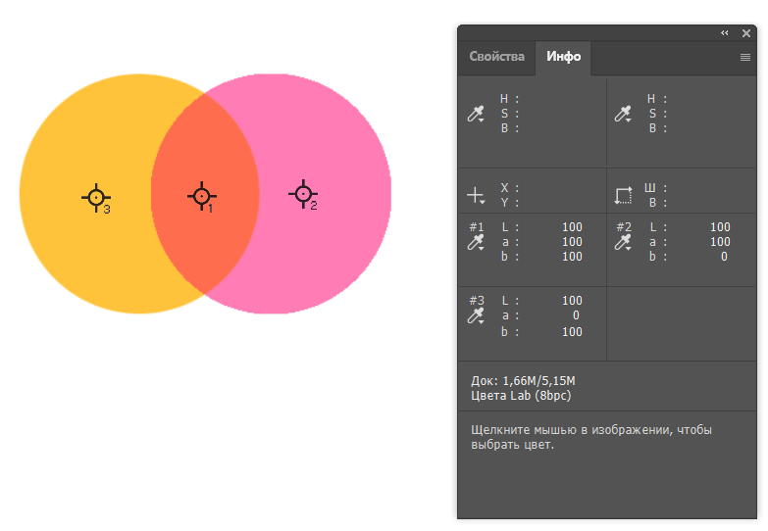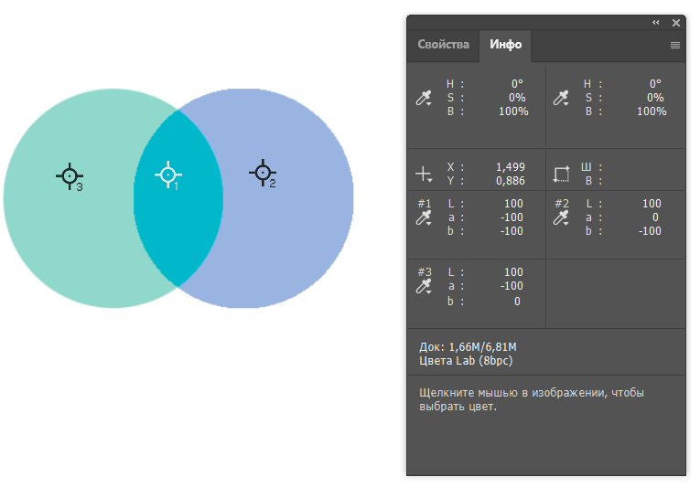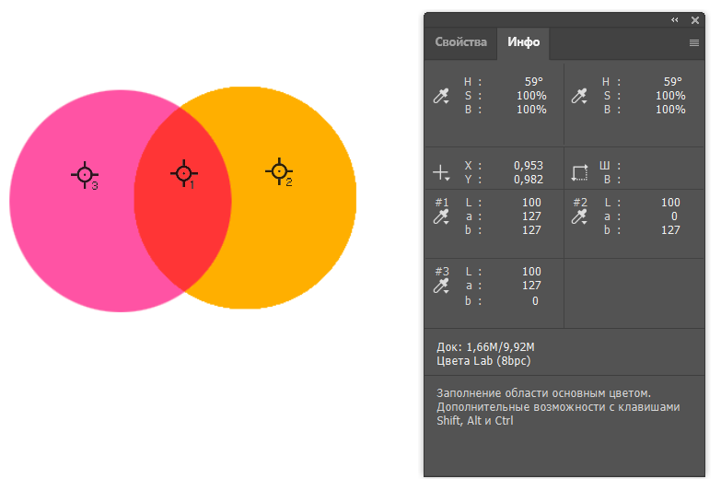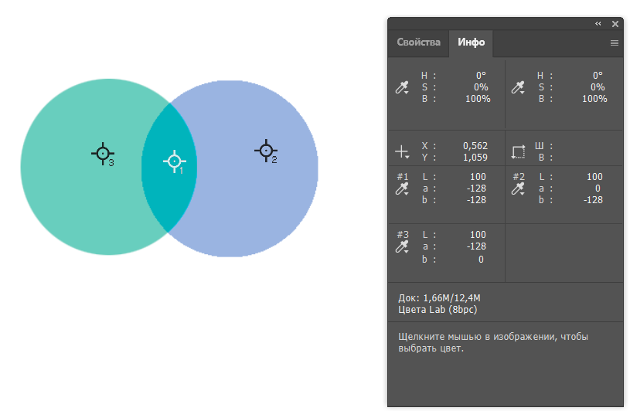

3. Создайте новый файл. Задайте в нем цвета Красный, Синий, Зеленый, Фиолетовый, Оранжевый, Пурпурный, Желтый, Голубой в системе Lab. Результаты отразите в отчете.

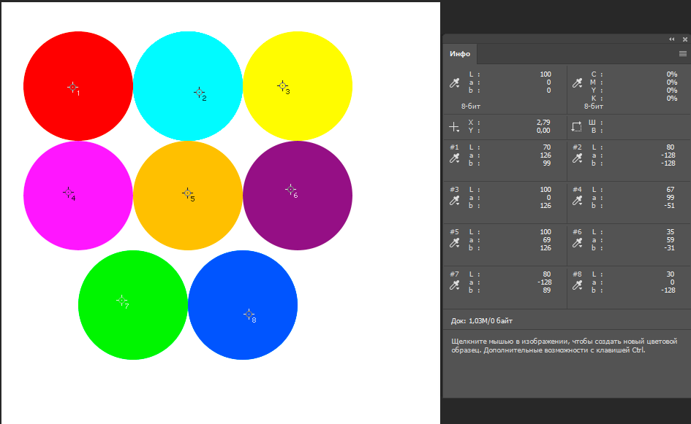

4. Определите цвет и результат смешения красок ЦΣ:

1) Ц1 = 100**L**, Ц2 = –20**a**, Ц3 = +10**b**;

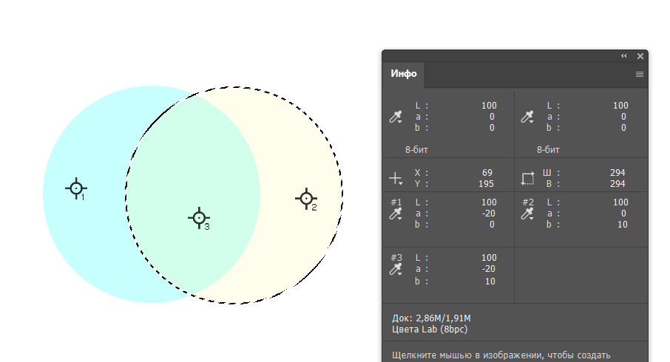

1. Ц1 = 50**L**, Ц2 = +50**a**, Ц3 = –50**b**;

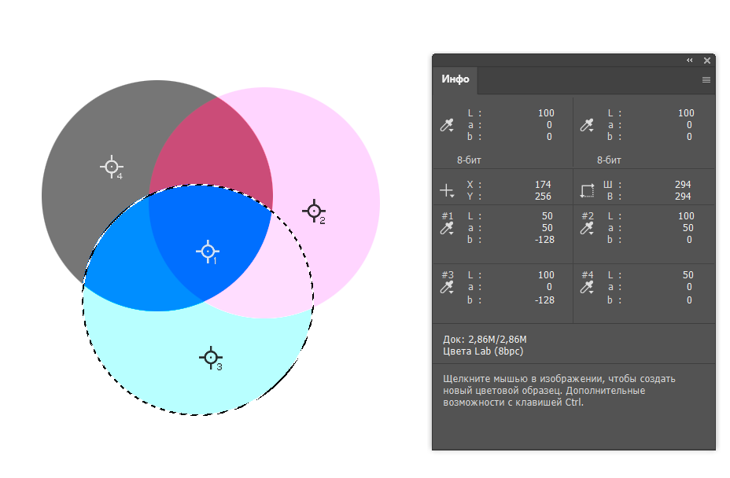

1. Ц1 = 70**L**, Ц2 = –80**a**, Ц3 = 0**b**;

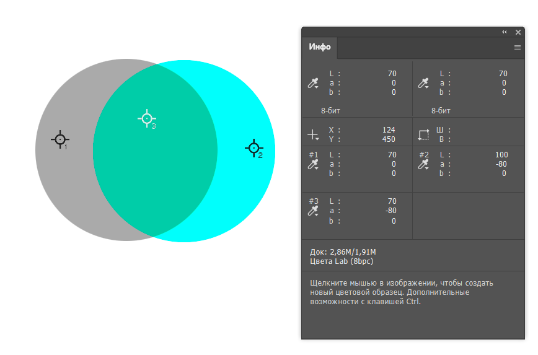

1. Ц1 = 0**L**, Ц2 = –80**a**, Ц3 = +70**b**;

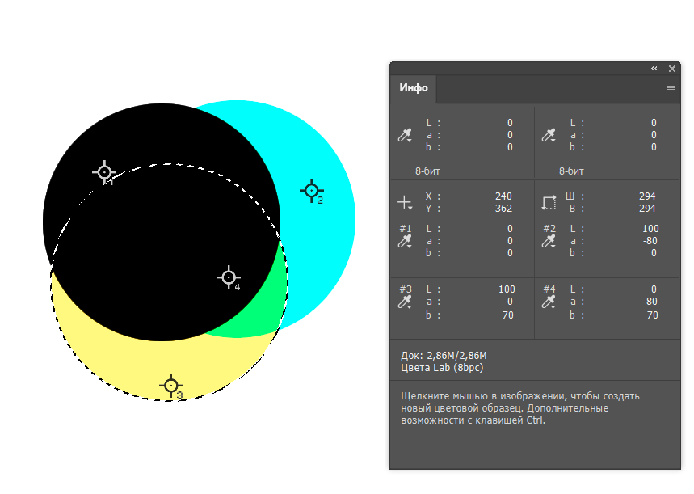

1. Ц1 = 50**L**, Ц2 = –128**a**, Ц3 = +127**b**.

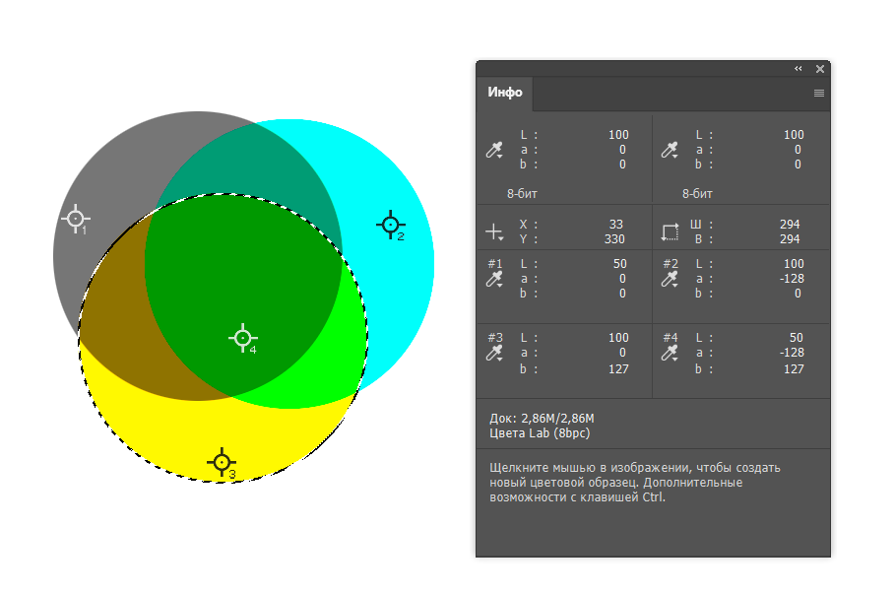

Результат приведите в отчете.

5. Цвет задан уравнением:

1) Ц = 20**L** + 40**a** – 10**b**. Как изменится этот цвет, если к нему добавить 50**L**?

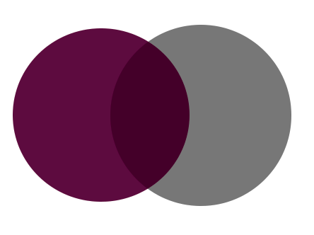

2) Ц = 50**L –** 40**a** + 127**b**. Как изменится этот цвет, если к нему добавить 100**a**?

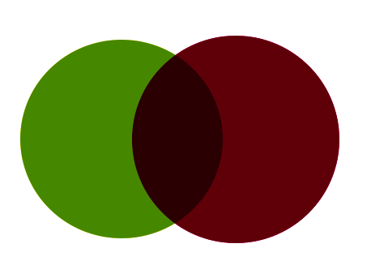

3) Ц = 100**L** +70**a** + 0**b**. Как изменится этот цвет, если к нему добавить 127**b**?

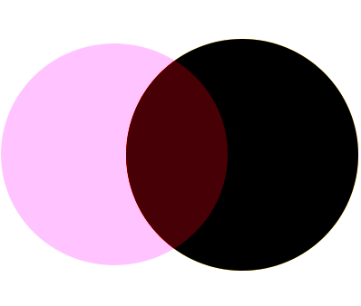

4) Ц = 15**L** – 128**a** + 127**b**. Как изменится этот цвет, если к нему добавить 85**L**?



5) Ц = 20**L** + 0**a** + 0**b**. Как изменится этот цвет, если к нему добавить 50**L**?

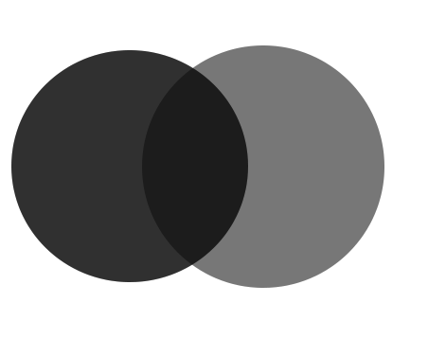

6. Сравните цвета, воспроизводимые системой RGB, CMYK и Lab. Откройте для этого файл blossom.tif. Переведите его в режиме CMYK и сохраните под именем blossom_CMYK.tif. Сравните 3 файла blossom.tif, blossom_CMYK.tif и blossom_Lab.tif. Результаты приведите в отчете.

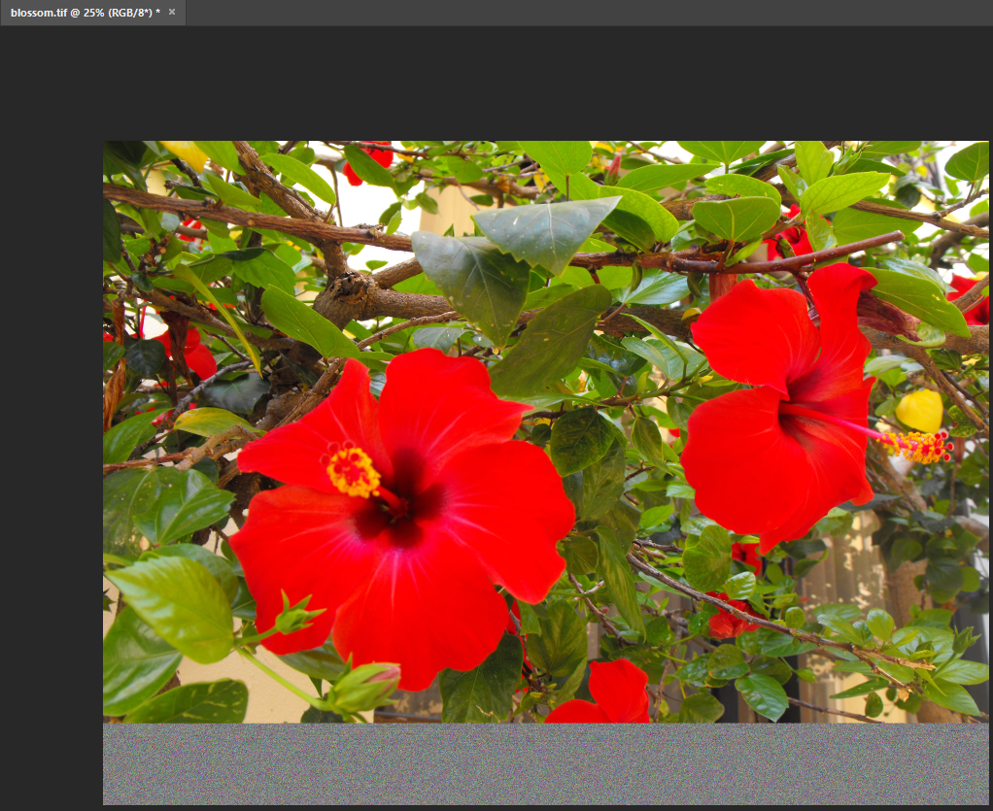

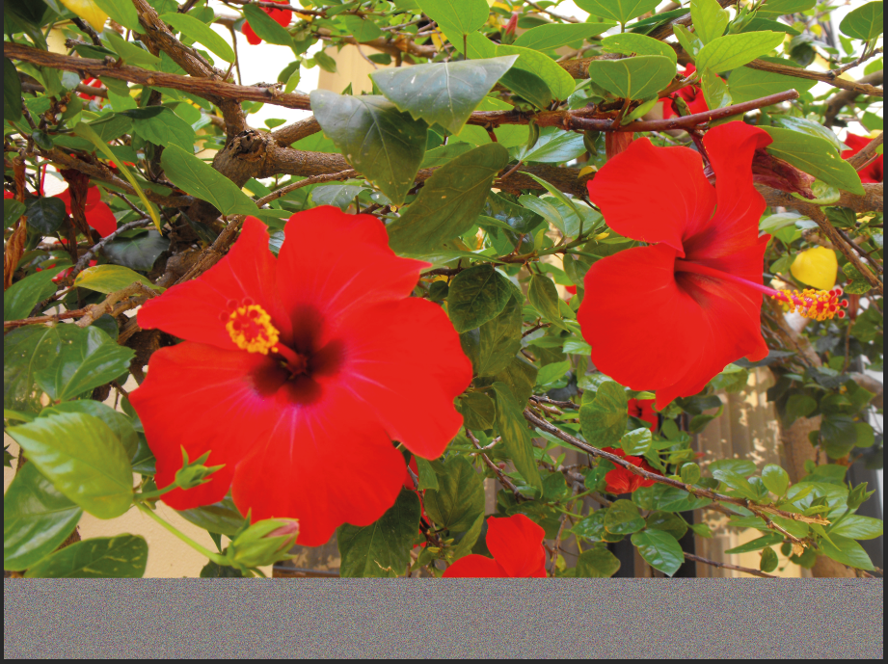

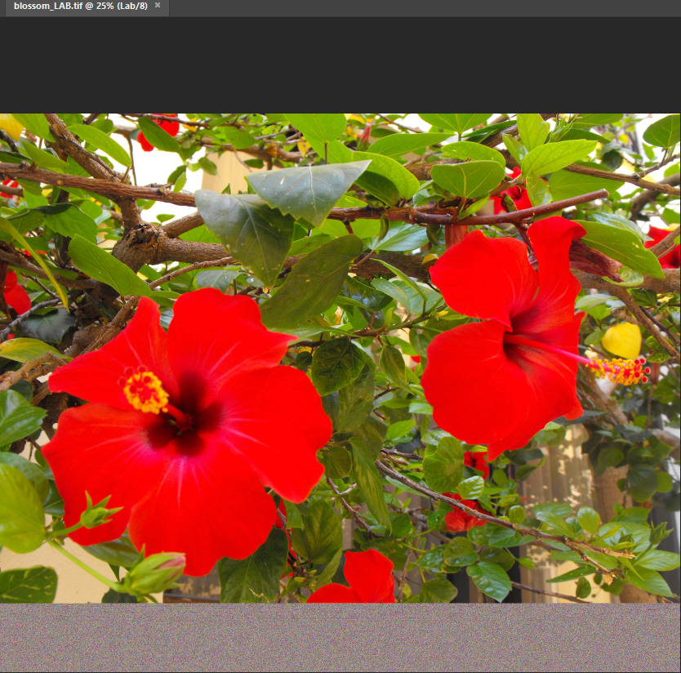

Rgb-lab-cmyk

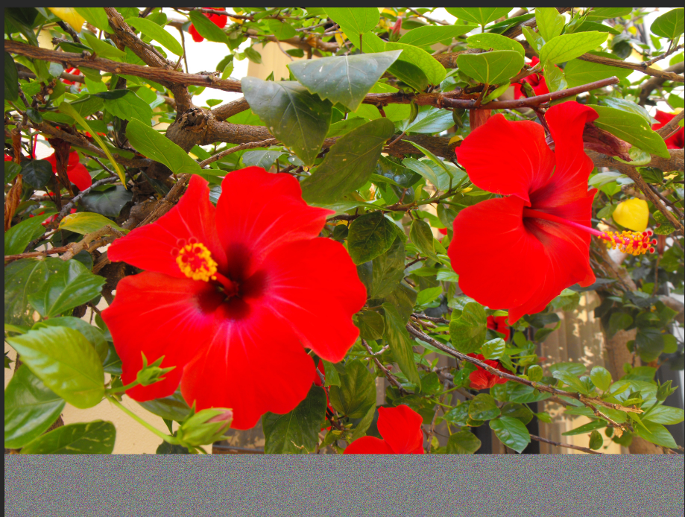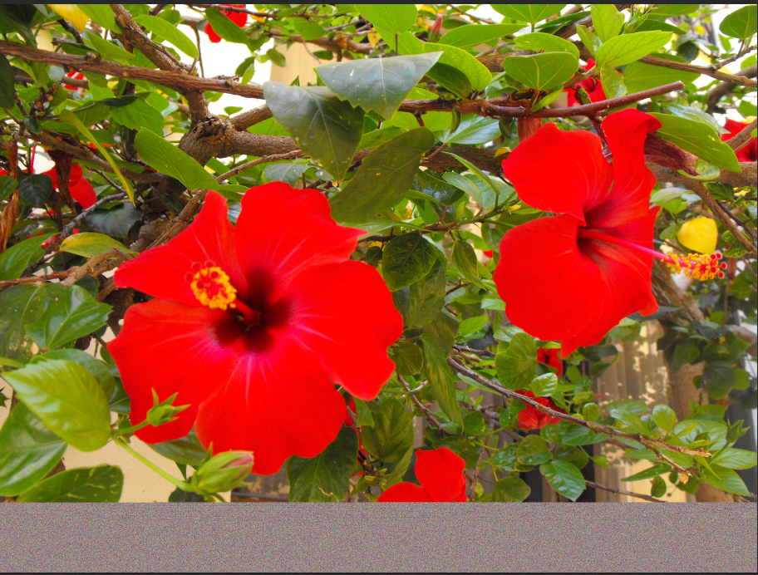



Rgb-cmyk

